L'Association Sémaphore (GE) et l’Association Art Terre (FR) présentent

S L O W

Culture + Agriculture = Transition

Résumé

Créé par les batteurs et activistes (agri)culturels Béatrice Graf (Genève) et Grégoire Quartier (Fribourg) SLOW est un festival hors murs, écologique et itinérant dont le but est de reconnecter par la culture la population et ses essentiels agriculteurs, artisans et producteurs. Lors de 9 journées-étapes dans les cantons de Fribourg, Genève et Vaud entre le 8 août et 12 septembre 2020, SLOW propose des concerts, tables rondes, conférences et ateliers participatifs autour de la thématique de la transition écologique.

De tous les effets collatéraux que le Covid 19 aura généré l’un des plus marquants est la réactivation d’un lien fort entre les villes et les campagnes et l’urgence de réaliser la transition écologique pour éviter d’autres crises à venir. Pour soutenir le développement de petites structures (marchés à la ferme, collectifs d’indépendants, artisans) Slow se déplacera dans les campagnes ou investira les quartiers.

« Qu'avons-nous à apprendre et que nous voudrions voir perdurer après la crise sanitaire causée par le Covid 19 ? » est le fil rouge du projet.

Philosophie du projet
Agir dans ce monde qui se délite, prendre en main son destin

Dans chaque crise il y a une opportunité. La crise Covid 19 nous apprend qu’il est le moment de passer à une autre économie, un autre tempo, de créer/retrouver de nouveaux rituels, d’avancer léger, d’écouter notre environnement et de se (ré)unir à lui.
La culture ainsi que le dit Bruno Latour est « le laboratoire où imaginer les gestes barrières contre le retour à la production avant-crise ».

SLOW comme une ballade version slow up.
SLOW comme des repas en mode slow food.
SLOW comme le temps redécouvert : le retour à une vie simple et à un commerce local

La satisfaction de créer et produire différemment, de retrouver le sens de ce qui est essentiel, de prendre le temps de l’auto-réflexion.

Se limiter à ce qui est possible dans un monde en vraie décroissance. Faire jouer ensemble le collectif et l'intime, le visible et l'invisible, le réel et l'imaginaire.
Etre dans l’instinct et l’instant. Réinventer la culture dans une époque de contrainte sanitaire. Faire ce qui est juste, bon, pertinent. Le discours dominant-y compris dans la culture- assujetti à une vision comptable du monde a fait disparaître ces compréhensions.
Réunir les gens
Rassembler les acteurs culturels, ceux de l’agriculture locale, et les citoyens, dans une journée pour vivre une expérience pleine de sens. Réunir l’essentiel sous une seule bannière.
Etre acteur de sa vie, participer au partage et à la transmission de savoirs, être dans l’action.
Créer une culture « circulaire » avec le moins de déchets possibles.

Réunir l’homme et son environnement
Mettre les mains à la terre et partager un moment du quotidien de ceux qui nous nourrissent. Cuisiner ensemble en plein air, célébrer le travail accompli en musique et en danse… Produire le moins de carbone possible pour organiser les événements.

Réunir science et conscience
Valoriser des solutions techniques « low tech » conviviales et respectueuses de l’environnement. Utiliser de l’énergie humaine pour sonoriser les concerts grâce au Cyclotone. Présentation de cuisines et fours solaires, en partenariat avec Solemyo

Calendrier et programme

Résumé :

Les conférences et tables rondes
Sont le point central du projet. En réunissant sur le plateau des interlocuteurs qu’à priori parfois tout sépare SLOW a pour ambition de créer un débat d’idées riche et constructif. Toutes les tables rondes et conférences seront postées sur la chaîne Youtube de SLOW et relayées par « La Collapso heureuse ». Cofondé par Grégoire Quartier ce groupe Facebook de sensibilisation aux possibles effondrements civilisationnels compte plus de 30000 membres https://www.facebook.com/groups/LaCollapsoHeureuse

La musique
Deux duos basse-batterie de bric et de broc : Soils (Alexis Hanhart et Grégoire Quartier) et Ester Poly (Martina Berther-prix suisse musique 2020 et Béatrice Graf -prix suisse musique 2019) font la tournée.
Robin Girod (GE/guit) Aurélie Emery (VS/voix & guit) et Florence Chitacumbi (NE/voix) sont les invité.e.s de certaines étapes.

Les ateliers
Des ateliers tout public ont lieu à chaque étape. Les participants sont également sollicités à amener leur contribution écrite à la thématique du fil rouge du projet « Qu'avons-nous à apprendre et que nous voudrions voir perdurer après la crise sanitaire causée par le Covid 19 ? Les éditions moins de cent publieront sur blog ces contributions écrites.

Infos pratiques
Tous les ateliers, concerts et conférences sont donnés à prix libre mais conscient pour permettre à chacun de s'engager selon ses possibilités, dans une démarche de diffusion plus large et d’accessibilité à l’échelle d’un quartier, d’un village.
Pas d’inscriptions-à part si indiqué-mais possibles limitations selon les normes sanitaires du moment. Venez à l’heure !
CALENDRIER DETAILLE

08.08.20 FRIBOURG / FR Bluefactory –Pôle d’Eté, passage du Cardinal 1
16:30-18:00 « Comment aller tous ensemble dans la transition ? »
Table ronde avec Monseigneur Charles Morerod, Florian Gumy (Extinction Rebellion), Guillaume Kuhn (La Grève du Climat), Cristina Tattarletti (Grands-parents pour le climat). Modération : Laura Drompt (journaliste rubrique suisse Le Courrier en partenariat)
Atelier Lego Serious Play, collaboration avec TRNSTN

18:30-20:30 Concerts de Soils et Ester Poly

www.pole-ete.ch

09.08.2020 BULLE / FR Le Chapit'o, terrain de la Condémine

11:00-12:00 « Vie Secrète du Jardin » film (collab. Festival de film vert de Bulle)
Présentation de cuisine solaire
12:00-13:30 Soupe de Chalet, planchettes

13:30-14:30 Concert de Soils

14:30-16:00 « L'élevage pastoral, une tradition écologique » conférence par Gabrielle Bussard

Ateliers Récup’, pour l’association Graines d’Avenir et Présentation de la monnaie locale La Grue

16:00-17:00 Concert de Ester Poly

https://carrouseldesartist.wixsite.com/chapito
15.08.20 GRANGETTES-PRES-ROMONT / FR It Sounds Food Festival. La Monade, route d’Estevenens 2
10:00-14:00 Cueillette sauvage avec Aline Rossier (sur réservation (festislow@gmail.com), 15 pers. max.) et cuisine des herbes sauvages avec Aziadé et repas.
11:00 Film: Premières Loges (52min), collab. Festival de film vert de Bulle

11:00 Présentation de l’association « Les Zosilleurs »

11:30 Présentation du label « Terre Durable » par Benoît Girardin

12:00-13:30 Repas

13:30-14:30 Concert de Soils

14:30-16:00 « Désirer des ruines » conférence de Nadia Elamly

Construction d'instruments de musique ouvert à tous !

16:00-17:00 Concert de Ester Poly

https://www.lamonade.ch/

22.08.20 GRENS / VD Chez Joël Brocher, rue du village 4
09:00 Visite du domaine, préparation de la soupe et cuisine solaire
11:00 « Quel modèle pour une culture durable ? Comment les acteurs culturels intègrent dans leurs pratiques les enjeux environnementaux ? » Conférence de Delphine Avrial ( label écoresponsable RSE ), suivie d’un débat avec Pierre-Louis Chantre ( charte des artistes et acteurs culturels pour le climat), Grégoire Quartier et Béatrice Graf. Modération Corinne Jaquiéry journaliste culture.

13:00 Soupe, pain et fromage (à prix libre) Vins du domaine en vente.

15:30 Concerts de Ester Poly (+ guest Robin Girod) et Soils

23.08.20 MEYRIN / GE La Fève- Ecoquartier des Vergers, Rue des Boudines 2
10:00 Présentation du Supermarché participatif paysan la Fève et cuisine solaire
11.00 « Sauver le climat, un projet innovateur d’alimentation d’un quartier: tous ensemble, de la fourche à la fourchette, autour du SPP "la fève" »Table rond avec Thomas Descombes (paysan participatif), Joël Mützenberg (semences de pays), Guillaume Emery (ferme des Vergers), Bertrand Schneider ( jardinier des potagers des Vergers) et divers artisans du quartier . Modération Fred Deshusses
13: 00 Repas à l’Auberge des Vergers
15: 00 concerts de Ester Poly et Soils
https://la-feve.ch
https://www.lesvergers-meyrin.ch
29.08.20 MUR / FR, Route de la Sauge 4
08:30 Introduction à la permaculture et ateliers au Domaine du Lombric (Sur inscription par sms au 079 458 19 15)
Rendez-vous à Mur et départ pour le domaine du Lombric. 3 ateliers à choix : 1. Observation de la biodiversité autour d’un étang avec atelier prairie fleurie et semis 2. Découverte d'herbes aromatiques et médicinales dans un mandala avec atelier apéritif sauvage et/ou baume 3. Prélèvement et multiplications de plantes sauvages pour votre jardin dans un jardin forêt
11.00 Retour à Mur par une balade commentée en forêt

12:30 Repas sous forme de buffet
14:00 Sieste sonique et concerts Soils & Béatrice Graf solo
Ateliers par Vully Aujourd’hui
18:00 « La vigne en biodynamie » conférence de Christian Vessaz (cru de l’Hôpital)
https://www.vully-aujourdhui.ch/

30.08.20 PEISSY / GE Salle de la Tuilière, route de l’Allondon 30

10: 00 Présentation du Domaine et cuisine solaire
11: 00 Quelle politique économique pour garantir une agriculture durable ? Table ronde avec Willy Cretegny (référendum contre l’huile de palme), Philippe Roch (ancien directeur de l’office fédéral de l’environnement)
13: 00 Raclette et vins du domaine
15: 00 Concerts Florence Chitacumbi-Béatrice Graf Duo suivi de Soils
http://www.la-deviniere.ch/location.html
05.09.2020 LAUSANNE / VD Service des parcs et domaines, Avenue du Chablaix 46
13:00 visite du site avec les jardiniers et cuisine solaire
14: 00 « Les citoyens des villes comme acteurs de leur alimentation : Jardins urbains – jardins en milieux scolaire - vergers & pressoir » Table ronde avec Natacha Litzistorf (directrice des départements du logement, de l'environnement et de l'architecture Ville de Lausanne et ancienne présidente de Equiterre), Laurence Desarzens (jardin communautaire Ecojonx-Genève), Cyril Maillefer (Coopérative L’autre temps, projet pressoir de la ville de Lausanne), Gaëlle Bigler (FRACP, Fédération Romande de l’Agriculture Contractuelle de Proximité) et Daniel Varadi (Spadom les jardins de poches)

16:00 Concerts Soils et Ester Poly. Apéritif offert par la Ville de Lausanne
https://www.lausanne.ch/officiel/administration/logement-environnement-et-architecture/parcs-et-domaines.htm

12.09.2020 ORBE / VD Ferme du Joran, chemin des Philosophes 15

10:00 Chantier participatif
12:00 Repas
14:00 Concert de Soils
15:00 Visite des lieux
16:30 Concert d’Aurélie Emery
17:30 Café paysan-discussion autour des semences

http://www.ramenetonpanier.ch/ferme-du-joran/

Internet & contacts
www.slownow.ch
https://www.facebook.com/slownow.ch
https://www.instagram.com/slow_2020_/

Game Over

c/ o G. Quartier

Route des Colombettes 70

1628 Vuadens

079 281 04 29

greg@cortez-band.com

Association Sémaphore

c/o B. Graf

15, rue des Gares

1201 Genève

076 384 58 58

beatricegraf@mail-box.ch

Equipe de réalisation

Béatrice Graf : Chargée de projet pour Sémaphore. Coordination. Batterie.
Grégoire Quartier : Chargé de projet pour Art Terre. Coordination. Batterie.

Technique : Manuel Quartier

Webmaster et édition de la publication : Fred Radeff

Communication : Janina Neustupny tel 077 454 48 50

Cyclotone et sonorisation : Bernhard Zitz et Pierre Berset

Musicien.ne.s invité.e.s : Martina Berther, Alexis Hanhart, Robin Girod, Aurélie Emery.

Captation et montage video : Hors Form

Illustration : Mathilde Grousson

Graphisme : Katharina Reidy, Quartier-Design

Biographie des 2 groupes de musique

Ester Poly
Depuis 2013 la jeune bassiste grisonne établie à Zürich Martina Berther (prix suisse de musique 2020) et la batteure genevoise Béatrice Graf (prix suisse de musique 2019) forment le duo Ester Poly avec lequel elles se produisent à l’international. Pour Slow les deux musiciennes composent en résidence dans les Grisons un nouveau répertoire instrumental groovy pour instruments bricolés (basse à 3 cordes et batterie de bric et de broc). Dans la continuation de SLOW et dans la volonté de proposer de la musique live locale et décroissante Ester Poly rêve d’une tournée à skis de fonds aux Grisons cet hiver en transportant d’une étape à l’autre tour le matériel en pulka. www.esterpoly.ch
Soils
Grégoire Quartier et Alexis Hanhart forment le duo Soils. Lors de leur résidence en mai à l’espace « La Monade », à Grangettes, dans le canton de Fribourg (espace entre art et permaculture) Soils a adapté et complété le répertoire du maxi « Watepka », sorti en décembre 2019 pour la tournée du projet SLOW
Soils, est un duo formé de Grégoire Quartier et Alexis Hanhart, fondé en 2019. Leur musique est un agrégat d’esprit punk, d’art contemporain, de musique électronique, hip hop, jazz ou noise. La même année, le duo produit un maxi 3 titres sous le no de « Waxtepka » parlant de thématiques diverses et liées, comme les effets du capitalisme sur les ressources naturelles, le flux d’informations mondial incessant, ou le « business as usual » (nom donné à un des scénarios - l’actuel - du rapport « Stop à la croissance » de Meadows, pour le club de Rome en 1972). Il sort en version digitale chez Atypeek Music, et en cassette (recyclée, et avec une pochette réalisée manuellement en sérigraphie) chez Pleurage Tapes.
La démarche artistique du duo Soils inclut une réflexion écologique sur les déplacements et les moyens utilisés en live. Ainsi le matériel est prévu pour être transporté en vélo ou en train, avec une partie électronique qui laisse la possibilité à l’auditoire de comprendre la construction de la musique. www.soils.space

Le CYCLOTONE données techniques et historique
Créé en 2012 par les fribourgeois Bernhard Zitz et Pierre Berset le Cyclotone est un soundsystem autonome alimenté uniquement par l’énergie musculaire. Sa version mobile à 2 vélos qui sera utilisée pour SLOW a été inaugurée en 2019 pour le projet de Béatrice Graf et Bernhard Zitz « CYCLOTON 2019 Tour de Suisse en musique. Le Cyclotone peut amplifier des concerts de rock/pop/jazz ou des performances musicales, sans concession en qualité. Chaque vélo, équipé d’un alternateur, fournit 100W en moyenne.
https://www.facebook.com/cyclotone/ www.cycloton.ch

CV des porteurs du projet
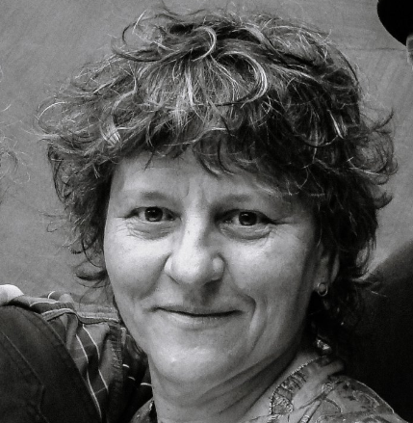

BEATRICE GRAF, Nyon 1964
Batterie, composition, chargée de projets pour Sémaphore

www.beatricegraf.ch

https://vimeo.com/user6300826
Lauréate du Prix suisse de Musique 2019 :
http://www.schweizermusikpreis.ch/fr/laureats/

Fille de paysans suisses allemands établis en terre vaudoise, la musicienne genevoise d’adoption Béatrice Graf se produit depuis 1982 dans les festivals/biennales/scènes in et off du monde entier comme leader (Ester Poly,Solo, Four Roses, Trio avec Corin Curschellas & Sylvie Courvoisier) ou sidewoman.

Au fil des collaborations avec des artistes issus du jazz, du rock, des musiques du monde, de la performance, du théâtre, de la danse, du conte, de la poésie, de l'art contemporain, elle a développé un son et une identité propres. La pratique hors champs et l’utilisation d’objets du quotidien détournés de leur fonction originelle sont des éléments récurrents de son travail artistique depuis 2008.

Béatrice collabore avec Rudi van der Merwe, Didier Carrier, Laurence Vielle, Deborah Legivre, Jean-Luc Bideau, Dominique Ziegler, Catherine Gaillard, Kate Mc Intosch, Pascal Rebetez, Utopiana, Gaspard Buma, Guillaume Perret, Peter Schärli, Glenn Ferris, Philippe Ehinger, Vinz Vonlanthen, Neba Solo (Mali), J.-J Pedretti, MC J.P Kalongi, Donny Mc Castlin, Jacques Demierre, Michel Wintsch, Gabriel Zufferey, IMO, Robin Girod, D.C.P, Fred Pollier, Amampondo (SA), L'Orchestre national du Sénégal, Christian Weber...

Pour Sémaphore, elle assure la direction artistique et la coordination de Cycloton 2019 Tour de Suisse en musique www.cycloton.ch , du « Volet musique pluridisciplinaire de Rousseau 13 » (Rousseau pour tous 2012 plus de 140 musiciens et artistes invités) ou des « Déjeuners sur l'herbe 2013 » : 10 concerts acoustiques dans l'espace public.
Nombreux CD sur Enja, Unit, Altrisuoni, Ikarus records,.. Mandat de composition de Pro Helvetia en 1997, Bourse d'aide à la création Ville de Genève 2010, Carte blanche Centre Dürrenmatt 2014.
Béatrice Graf est également une militante de la première heure. À l’âge de 21 ans elle est élue sur la liste alternative socialiste verte et siège au Conseil Communal de Nyon. Membre du comité de l’AMR et du SMS (actuellement sonart) pendant des années et de l’association des habitants de l’îlot 13. Elue comme représentante des artistes au sein du Conseil Consultatif de la Culture (Genève 2019-2024). Présidente de la Fédération Genevoise des Musiques de Création (dès 2019). Membre des coopératives Jardins de Cocagne, Tourne-rêve, de l’Initiative des Alpes (depuis 1994) Greenpeace, ATE, Pro Vélo.

« Petite légende de la scène suisse (...) quelqu'un qu'on voit quand les projets ont de la gueule, femme geste dotée d’outils improbables, B. Graf concocte des spectacles, se rapproche de l’art contemporain » Arnaud Robert. Le Temps 2007

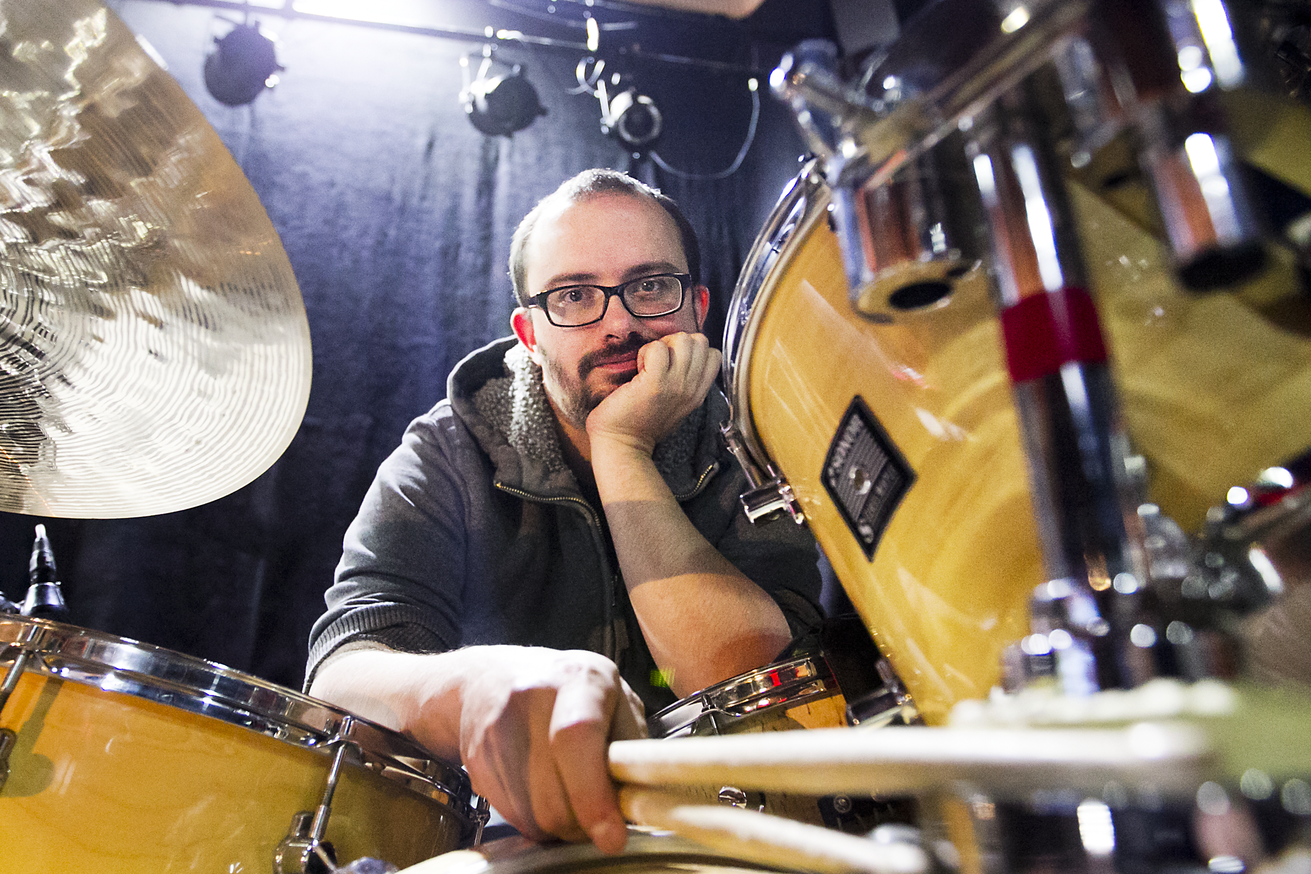

GREGOIRE QUARTIER, Vuadens, 1979
Batterie, composition, chargé de projets pour Game Over.

Diplômé de la "Drummer Collective" de New York, puis co-programmateur d’une salle de spectacle, avant de travailler dans le booking et dans la gestion d’un label, Grégoire Quartier est un artiste qui cherche à aborder le monde de la musique dans sa globalité, autant du côté de la performance que celui de l’organisation.

Musicien versatile, il joue dans des ensembles tziganes (Primasch), préside et accompagne une chorale (Le Chœur des Bâtards), crée des spectacles, accompagne des artistes comme Feldermelder (électronique), Peter Kernell (pop), Disco Doom et Ventura (noise rock), dirige un groupe de post-hardcore (Cortez), est co-créateur du duo Soils (expérimental), participe à des enregistrements en studio en freelance (Throane, The Electrical View), part en tournée, et ce dans le monde entier.

Anciennement professeur de batterie, il est désormais un artiste et un père au foyer épanoui (1 fils de 7 ans et une fille de 11 ans), passionné d’écologie, se nourrissant de ses nombreux engagements hors musique pour enrichir son art.

Il est également le co-fondateur du groupe Facebook « La collapso heureuse ». Ce groupe de dialogue réunit écologie et philosophie, et lui sert de réseau d’apprentissage et d’approfondissement du sens qu’il donne aux actions artistiques qu’il mène. Avec 30'000 membres, il est le plus grand groupe francophone de collapsologie, qui se veut être une science des effondrements sociétaux et des nouvelles façons d’aborder la vie pour construire ce qui en su(rv)ivra.

